zondag 19 juni 2022
1e zondag van de zomer

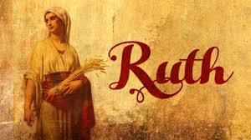

Voorganger: Elly Morelissen
Organist: Herman Schimmel
Lector Ad Huson
****************

DE V O O R B E R E I D I N G

De klok luidt – het wordt stil
Welkom en begroeting

Zullen we samen bidden:

God,
we zijn bij elkaar
op zoek naar stilte
naar leven en liefde
naar onszelf
naar U

GOD
LAAT UW LICHT OVER ONS OPGAAN
WEES VOOR ONS LIEFDE DIE BLIJFT

drempellied: (3x)
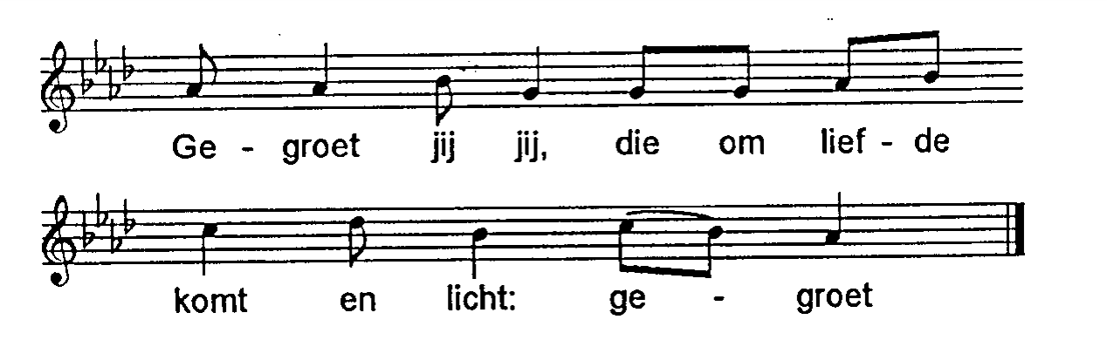

(gemeente gaat staan)

Bemoediging en groet

v: Ons samenzijn dragen wij op aan de Eeuwige
g: GOD VAN VREDE, BRON VAN LEVEN,
v: die ons verbindt met elkaar en de hele schepping
g: DIE ONS VERLANGEN ADEM GEEFT EN ONS
VERTROUWEN VOEDT.
v: Vrede zij u
g: DE WERELD ZIJ VREDE
v: Wij groeten elkaar
g: IN DE NAAM VAN DE VADER, DE ZOON
EN DE HEILIGE GEEST. AMEN.

Lied: 276 : 1, 2 en 3

1 Zomaar een dak boven wat hoofden,
deur die naar stilte open staat.
Muren van huid, ramen als ogen,
speurend naar hoop en dageraad.
Huis dat een levend lichaam wordt
als wij er binnen gaan
om recht voor God te staan.

2 Woorden van ver, vallende sterren,
vonken verleden hier gezaaid.
Namen voor Hem, dromen, signalen
diep uit de wereld aangewaaid.
Monden van aarde horen en zien,
onthouden, spreken voort
Gods vrij en lichtend woord.

3 Tafel van Een, brood om te weten
dat wij elkaar gegeven zijn.
Wonder van God, mensen in vrede,
oud en vergeten nieuw geheim.
Breken en delen, zijn wat niet kan,
doen wat ondenkbaar is,
dood en verrijzenis.

(gemeente gaat zitten)

Kyrië-gebed afgewisseld met gezongen:

Gloria: 158 B, ‘Een schoot van ontferming is onze God’

Een schoot van ontferming is onze God.
Hij heeft ons gezocht en gezien
zoals de opgaande zon aan de hemel.
Hij is ons verschenen
toen wij in duisternis waren
in schaduw van dood.
Hij zal onze voeten richten
op de weg van de vrede.

HET WOORD

Gebed van de zondag

Stef Bos: Lied van Ruth

Ek is n vreemde hier
Ek het my land gelos
Ek het jou pad gekruis
Ek het jou spoor gevolg

Jy het gesê gaan terug
Moe nie op my vertrou
Maar jy's 'n deel van my
Wat doen ek sonder jou

En ek weet die toekoms is onseker
En die donker is digby
En ek weet ons wag 'n lang reis
Reg deur die woestyn
Maar jou land is my land
Jou volk is my volk
Jou taal is my taal
Jouw God is my God
Jou droom is my droom
Jou pad is my pad
Jou toekoms my toekoms
Jou hart in my hart

Ek weet jou volk is bang
Voor ons wat anders is
Maar ek sal brugge bou
Daar waar die afgrond is

En ek sal terugverlang
Wanneer die wind sal waai
Wat uit die suide kom
Van my geboorte grond

Maar ek sal sterk wees
En ek sal oorleef
Want ek wil naas jou staan
Al sal dit moeilyk wees

Maar jou land is my land
Jou volk is my volk
Jou taal is my taal
Jouw God is my God

Jou droom is my droom
Jou pad is my pad
Jou toekoms my toekoms
Jou hart is my hart
My deel is jou deel
My brood is jou brood
Jou lewe is my lewe
Jou dood is my dood
En wanneer die donker kom
En jou mense my ontwyk
Sal ek my liefde gee
Totdat die haat verdwyn
want jou huis is my huis
Jou angs is my angs
Jou stilte my stilte
Jou land is my land

Lezing: Ruth 4

lied: LvK 487 : 1, 2 en 3

1 De Heer heeft mij gezien en onverwacht
ben ik opnieuw geboren en getogen.
Hij heeft mijn licht ontstoken in de nacht,
gaf mij een levend hart en nieuwe ogen.
Zo komt Hij steeds met stille overmacht
en zo neemt Hij voor lief mijn onvermogen.

2 Hij doet met ons, Hij gaat ons in en uit.
Heeft in zijn handen onze naam geschreven.
De Heer wil ons bewonen als zijn huis,
plant als een boom in ons zijn eigen leven,
wil met ons spelen, neemt ons tot zijn bruid
en wat wij zijn, Hij heeft het ons gegeven.

3 Gij geeft het uw beminden in de slaap,
Gij zaait uw naam in onze diepste dromen,
Gij hebt ons zelf ontvankelijk gemaakt.
Zoals de regen neerdaalt in de bomen,
zoals de wind, wie weet waarheen hij gaat,
zo zult Gij uw beminden overkomen.

Overweging
Stilte

Muziek

Lied: 320 : 1, 2, 3 en 4

1Wie oren om te horen heeft
hore͜ naar de͜ wet die God hem geeft:
gij zult geen vreemde goden
maar Mij alleen belijden voortaan.
Hoor, Isra͜ël, mijn geboden.

2 Bemin uw Heer te allen tijd.
Dien hem͜ met alles wat gij zijt.
Aanbid Hem in uw daden.
Dit is het eerste͜ en grote gebod,
de wil van God, uw Vader.

3 – Bied uw naaste͜ de helpe͜nde hand.
Spijzig de͜ armen in uw land,
een woning wilt hen geven.
Het tweede͜ gebod is͜ het eerste gelijk;
doe dit, en gij zult leven.

4 De macht der liefde is zo groot,
͜geen water blust haar vuren uit,
wanneer zij is ontstoken.
Nu wil ontbrande͜n aan liefdeswoord,
God heeft͜ het tot ons gesproken.

Collecte

Gebeden - Stil Gebed – met samen gezongen acclamatie:
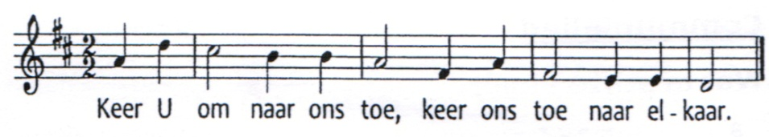

en afsluitend alternatief ‘Onze Vader’ uit Nieuw-Zeelands dienstboek:
Onze Vader’

Eeuwige Geest,
Schepper van de aarde,
Drager van pijn, Gever van leven,
Bron van alles wat is en zal zijn,
Vader en Moeder van ons allen,
liefhebbende God, in wie de hemel is.
Laat de heiliging van uw naam weerklinken
door het heelal.
Laat de weg van uw gerechtigheid worden begaan
door de volkeren van deze wereld.
Laat uw hemelse wil worden gedaan
aan al wat geschapen is.
Laat uw rijk van vrede en vrijheid onze hoop
ondersteunen
en laat het komen op aarde.
Voed ons met het brood dat we vandaag nodig
hebben.
Vergeef ons als we wonden oplopen aan elkaar.
Sterk ons in de tijd van verleiding en verzoeking.
Bewaar ons voor beproevingen die niet te
verdragen zijn.
Bevrijd ons uit de greep van alles wat kwaad is.
Want Gij regeert in de glorie van uw kracht
die liefde is,
nu en voor altijd.
Amen

Slotlied 416 : 1, 2, 3 en 4

1Ga met God en Hij zal met je zijn,
jou nabij op al je wegen
met zijn raad en troost en zegen.
Ga met God en Hij zal met je zijn.

2 Ga met God en Hij zal met je zijn:
bij gevaar, in bange tijden,
over jou zijn vleugels spreiden.
Ga met God en Hij zal met je zijn.

3 Ga met God en Hij zal met je zijn:
in zijn liefde je bewaren,
in de dood je leven sparen.
Ga met God en Hij zal met je zijn.

4 Ga met God en Hij zal met je zijn
tot wij weer elkaar ontmoeten,
in zijn naam elkaar begroeten.
Ga met God en Hij zal met je zijn.

Vredeslied, 1 x muziek, 1 x samen gezongen

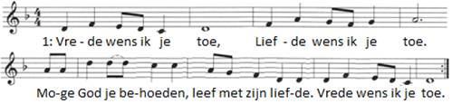

2: Zegen wens ik je toe. liefde wens ik je toe.
Dat er mensen zijn met wie je kunt delen. Zegen wens ik je toe.

Zending en zegen

Ga,
je bent gezonden om mensen nabij te zijn
Ontdek wat in die ander leeft
wie hij of zij is
Vraag die ander wat hij denkt,
waaronder hij lijdt.
Wees een arm om de schouder van die ander,
een teken van liefde.

Ga,
je bent gezonden om voor de ander op te komen
Wees niet bang om de waarheid te spreken,
zelfs al is het soms verleidelijk
om met de massa te zwijgen.

Ga,
je bent gezonden en gezegend
in de naam van de Vader en de Zoon en de Heilige Geest

AMEN (samen zingen)

* * * * *
Reacties op de viering zijn welkom in de doos in de hal óf via het adres:: reactieviering@pknhuissen.nl.
In de werkgroep VIEREN worden deze besproken en wordt er gekeken
hoe we daarmee onze vieringen kunnen ‘verbeteren’

